1. **BIURKO GŁÓWNE 1 – SYMBOL - BIG1**

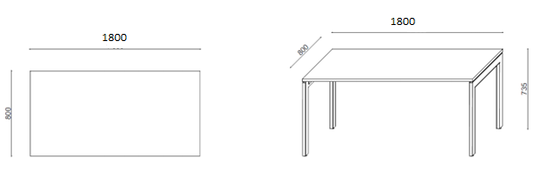

WYMIAR [MM]: 1800x800xH735

* Blat biurka wykonany z płyty wiórowej trójwarstwowej, dwustronnie melaminowanej o grubości 25mm posiadająca atest higieniczny E1 (5 kolorów do wyboru); podczas montażu w blacie biurka trzeba wykonać we wskazanym miejscu otwór na okablowanie zabezpieczony przelotką średnicy min. 60 mm wykonaną z metalu; nie dopuszcza się przelotek z plastiku;
* Krawędzie blatu zabezpieczone obrzeżem ABS o grubości 2mm
* Nogi biurka w kształcie odwróconej litery „U” wykonane z rury 70x30 grubości 2mm
* Pozioma belka w nogach posiadająca dystans względem blatu 10mm przy użyciu podkładek dystansowych wykonanych z tworzywa
* Belka spinająca nogi wykonana z rury 70x30 o grubości 2mm z wyciętymi laserowo końcówkami, w taki sposób żeby jej montaż do nogi odbywał się bez użycia płytki montażowej; belka jest wbijana w nogi biurka, w których również są wykonane otwory wycięte laserowo oraz dokręcana od góry w węższą ściankę poziomej rury nogi
* Biurko wyposażone w regulatory poziomu z możliwością ich wykręcenia do 15mm
* Stelaż malowany proszkowo w kolorze RAL (4 kolory do wyboru)
* Biurko wyposażone w osłonę dolną z blachy perforowanej z otworami kwadratowymi, wymiary osłony min. 1420x350 plus metalowe wysięgniki do mocowania pod blatem; osłona malowana proszkowo w kolorze RAL (4 kolory do wyboru)
* Biurko wyposażone w kosz podblatowy na kable długości min. 1200 mm oraz pionowy kanał kablowy z tworzywa, segmentowy
* Biurko wyposażone w niezależną szufladę pod klawiaturę na prowadnicach cichodomykowych; wymiary szuflady: szer. 650 mm; gł. 340 mm, wys. 100 mm; szuflada będzie mocowana do biurka podczas montażu mebli zgodnie ze wskazaniem użytkownika
* Biurko produkowane w oparciu o zintegrowany system zarządzania określony w normach ISO 9001:2015, potwierdzone dołączonym certyfikatem, wystawionym przez niezależną, akredytowaną jednostkę uprawnioną do wydawania tego rodzaju zaświadczeń. Jako jednostkę akredytowaną uznaje się każdą jednostkę badawczą i certyfikującą posiadającą akredytację krajowego ośrodka certyfikującego – w przypadku Polski jest to Polskie Centrum Akredytacji (PCA), w przypadku certyfikatów wystawionych przez kraj zrzeszony w Unii Europejskiej, jako jednostkę akredytowaną uznaje się każdą jednostkę badawczą i certyfikującą posiadającą akredytację odpowiednika PCA w tym kraju.
* Elementy wykonane z płyty posiadają atest higieniczny E1 o obniżonej zawartości formaldehydów – wymagany certyfikat
* Obrzeża ABS posiadają atest higieniczny – wymagany certyfikat
* Wymagane załączenie karty produktu

1. **BIURKO GŁÓWNE 2 – SYMBOL – BIG2**

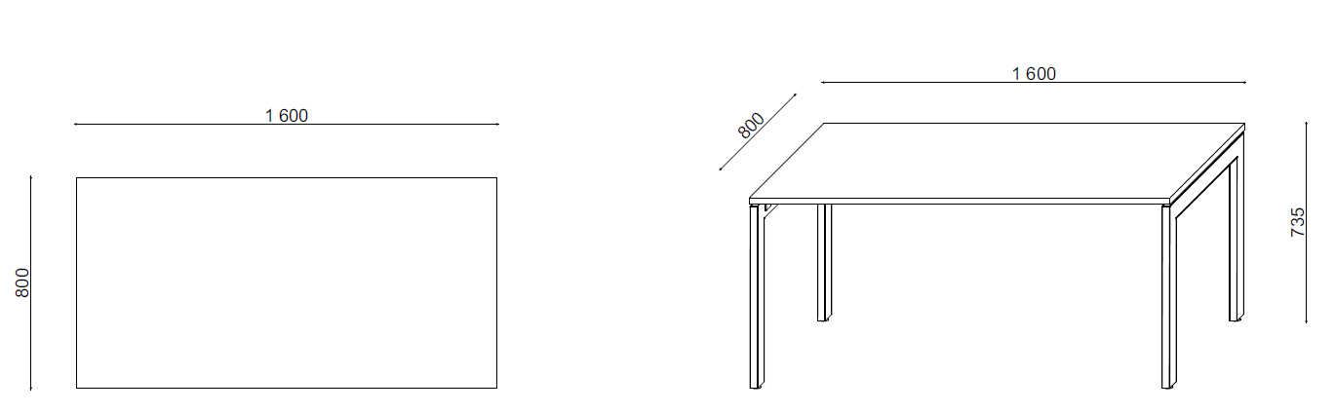

WYMIAR [MM]: 1600x800xH735

* Blat biurka wykonany z płyty wiórowej trójwarstwowej, dwustronnie melaminowanej o grubości 25mm posiadająca atest higieniczny E1 (5 kolorów do wyboru); podczas montażu w blacie biurka trzeba wykonać we wskazanym miejscu otwór na okablowanie zabezpieczony przelotką średnicy min. 60 mm wykonaną z metalu; nie dopuszcza się przelotek z plastiku;
* Krawędzie blatu zabezpieczone obrzeżem ABS o grubości 2mm
* Nogi biurka w kształcie odwróconej litery „U” wykonane z rury 70x30 grubości 2mm
* Pozioma belka w nogach posiadająca dystans względem blatu 10mm przy użyciu podkładek dystansowych wykonanych z tworzywa
* Belka spinająca nogi wykonana z rury 70x30 o grubości 2mm z wyciętymi laserowo końcówkami, w taki sposób żeby jej montaż do nogi odbywał się bez użycia płytki montażowej; belka jest wbijana w nogi biurka, w których również są wykonane otwory wycięte laserowo oraz dokręcana od góry w węższą ściankę poziomej rury nogi
* Biurko wyposażone w regulatory poziomu z możliwością ich wykręcenia do 15mm
* Stelaż malowany proszkowo w kolorze RAL (4 kolory do wyboru)
* Biurko wyposażone w osłonę dolną z blachy perforowanej z otworami kwadratowymi, wymiary osłony min. 1420x350 plus metalowe wysięgniki do mocowania pod blatem; osłona malowana proszkowo w kolorze RAL (4 kolory do wyboru)
* Biurko wyposażone w kosz podblatowy na kable długości min. 1200 mm oraz pionowy kanał kablowy z tworzywa, segmentowy
* Biurko wyposażone w niezależną szufladę pod klawiaturę na prowadnicach cichodomykowych; wymiary szuflady: szer. 650 mm; gł. 340 mm, wys. 100 mm; szuflada będzie mocowana do biurka podczas montażu mebli zgodnie ze wskazaniem użytkownika
* Biurko produkowane w oparciu o zintegrowany system zarządzania określony w normach ISO 9001:2015, potwierdzone dołączonym certyfikatem, wystawionym przez niezależną, akredytowaną jednostkę uprawnioną do wydawania tego rodzaju zaświadczeń. Jako jednostkę akredytowaną uznaje się każdą jednostkę badawczą i certyfikującą posiadającą akredytację krajowego ośrodka certyfikującego – w przypadku Polski jest to Polskie Centrum Akredytacji (PCA), w przypadku certyfikatów wystawionych przez kraj zrzeszony w Unii Europejskiej, jako jednostkę akredytowaną uznaje się każdą jednostkę badawczą i certyfikującą posiadającą akredytację odpowiednika PCA w tym kraju.
* Elementy wykonane z płyty posiadają atest higieniczny E1 o obniżonej zawartości formaldehydów – wymagany certyfikat
* Obrzeża ABS posiadają atest higieniczny – wymagany certyfikat
* Wymagane załączenie karty produktu

1. **SZAFKA OTWARTA POMOCNIK 800 – SYMBOL – SOP1**

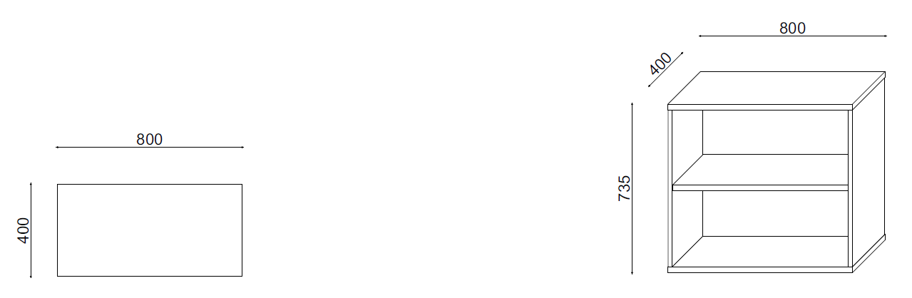

WYMIAR [MM]: 800x400xH735

* Wieniec górny, dolny oraz półki wykonane są z płyty wiórowej trójwarstwowej, dwustronnie melaminowanej o grubości 25mm
* Boki i plecy wykonane z płyty grubości 18mm
* Krawędzie wieńca górnego i dolnego zabezpieczone obrzeżem PCV/ABS o grubości 2mm
* Pozostałe krawędzie oklejone PCV/ABS 2mm
* Szafka wyposażona w 1 półkę aktową
* Każda z półek jest elementem konstrukcyjnym poprzez zastosowanie okuć, które działają na zasadzie złącz mimośrodowych (nawierty pod półki na całej wysokości ścianek bocznych co 30 mm)
* Szafka osadzona na regulatorach z tworzywa sztucznego, w kolorze czarnym i możliwością ich regulacji z wnętrza szafy, regulator h-30mm i fi 50m
* 5 kolorów do wyboru
* Pomocnik produkowany w oparciu o zintegrowany system zarządzania określony w normach ISO 9001:2015, potwierdzone dołączonym certyfikatem, wystawionym przez niezależną, akredytowaną jednostkę uprawnioną do wydawania tego rodzaju zaświadczeń. Jako jednostkę akredytowaną uznaje się każdą jednostkę badawczą i certyfikującą posiadającą akredytację krajowego ośrodka certyfikującego – w przypadku Polski jest to Polskie Centrum Akredytacji (PCA), w przypadku certyfikatów wystawionych przez kraj zrzeszony w Unii Europejskiej, jako jednostkę akredytowaną uznaje się każdą jednostkę badawczą i certyfikującą posiadającą akredytację odpowiednika PCA w tym kraju.
* Elementy wykonane z płyty posiadają atest higieniczny E1 o obniżonej zawartości formaldehydów – wymagany certyfikat
* Obrzeża ABS posiadają atest higieniczny – wymagany certyfikat
* Wymagane załączenie karty produktu

1. **SZAFKA OTWARTA POMOCNIK 1000 – SYMBOL – SOP2**

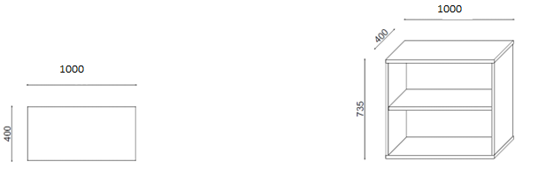

WYMIAR [MM]: 1000x400xH735

* Wieniec górny, dolny oraz półki wykonane są z płyty wiórowej trójwarstwowej, dwustronnie melaminowanej o grubości 25mm
* Boki i plecy wykonane z płyty grubości 18mm
* Krawędzie wieńca górnego i dolnego zabezpieczone obrzeżem PCV/ABS o grubości 2mm
* Pozostałe krawędzie oklejone PCV/ABS 2mm
* Szafka wyposażona w 1 półkę aktową
* Każda z półek jest elementem konstrukcyjnym poprzez zastosowanie okuć, które działają na zasadzie złącz mimośrodowych (nawierty pod półki na całej wysokości ścianek bocznych co 30 mm)
* Szafka osadzona na regulatorach z tworzywa sztucznego, w kolorze czarnym i możliwością ich regulacji z wnętrza szafy, regulator h-30mm i fi 50m
* 5 kolorów do wyboru
* Pomocnik produkowany w oparciu o zintegrowany system zarządzania określony w normach ISO 9001:2015, potwierdzone dołączonym certyfikatem, wystawionym przez niezależną, akredytowaną jednostkę uprawnioną do wydawania tego rodzaju zaświadczeń. Jako jednostkę akredytowaną uznaje się każdą jednostkę badawczą i certyfikującą posiadającą akredytację krajowego ośrodka certyfikującego – w przypadku Polski jest to Polskie Centrum Akredytacji (PCA), w przypadku certyfikatów wystawionych przez kraj zrzeszony w Unii Europejskiej, jako jednostkę akredytowaną uznaje się każdą jednostkę badawczą i certyfikującą posiadającą akredytację odpowiednika PCA w tym kraju.
* Elementy wykonane z płyty posiadają atest higieniczny E1 o obniżonej zawartości formaldehydów – wymagany certyfikat
* Obrzeża ABS posiadają atest higieniczny – wymagany certyfikat
* Wymagane załączenie karty produktu

1. **KONTENER PODBLATOWY MOBILNY – SYMBOL – KON1**

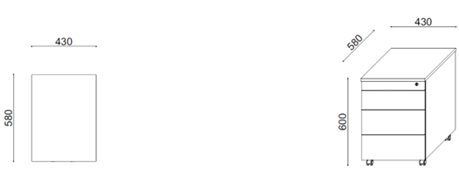

WYMIAR [MM]: 430x580xH600

* Korpus kontenera i czoła szuflad wykonane z płyty wiórowej trójwarstwowej, dwustronnie melaminowanej o grubości 18 mm
* Dna szuflad wykonane z płyty grubości 12mm, pozostałe elementy wykonane z płyty grubości 18mm
* Krawędzie wieńca górnego i dolnego zabezpieczone obrzeżem PCV/ABS o grubości 2mm, pozostałe krawędzie oklejone PCV/ABS 0,8mm
* Szuflady z bokami metalowymi osadzone na prowadnicach rolkowych długości 500mm z wysuwem ¾
* Szuflady wyposażone w cichy domyk
* Wysokość szuflad – 86mm
* Niezależna szuflada piórnikowa z tworzywa
* Zamek centralny z możliwością zastosowania klucza Master
* Kluczyki numerowane z możliwością ich domówienia
* Kontener w systemie bezuchwytowym, z przestrzenią pomiędzy frontami a bokami – przestrzeń wypełniona listwą z tworzywa sztucznego
* Kontener osadzony na rolkach z tworzywa sztucznego, w kolorze czarnym z wnętrza szafy,
* 5 kolorów do wyboru
* Kontener produkowany w oparciu o zintegrowany system zarządzania określony w normach ISO 9001:2015, potwierdzone dołączonym certyfikatem, wystawionym przez niezależną, akredytowaną jednostkę uprawnioną do wydawania tego rodzaju zaświadczeń. Jako jednostkę akredytowaną uznaje się każdą jednostkę badawczą i certyfikującą posiadającą akredytację krajowego ośrodka certyfikującego – w przypadku Polski jest to Polskie Centrum Akredytacji (PCA), w przypadku certyfikatów wystawionych przez kraj zrzeszony w Unii Europejskiej, jako jednostkę akredytowaną uznaje się każdą jednostkę badawczą i certyfikującą posiadającą akredytację odpowiednika PCA w tym kraju.
* Elementy wykonane z płyty posiadają atest higieniczny E1 o obniżonej zawartości formaldehydów – wymagany certyfikat
* Obrzeża ABS posiadają atest higieniczny – wymagany certyfikat
* Wymagane załączenie karty produktu

1. **SZAFA AKTOWA 1 – SYMBOL – SAK1**

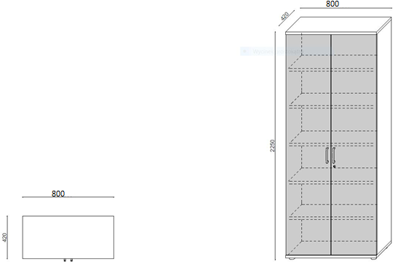

WYMIAR [MM]: 800x420xH2250

* Wieniec górny, dolny oraz półki wykonane są z płyty wiórowej trójwarstwowej, dwustronnie melaminowanej o grubości 25mm
* Boki i plecy szafy wykonane z płyty grubości 18mm
* Krawędzie wieńca górnego i dolnego zabezpieczone obrzeżem PCV/ABS o grubości 2mm
* Pozostałe krawędzie oklejone PCV/ABS 2mm
* Szafa wyposażona w 5 półek aktowych
* Każda z półek jest elementem konstrukcyjnym poprzez zastosowanie okuć, które działają na zasadzie złącz mimośrodowych (nawierty pod półki na całej wysokości ścianek bocznych co 30 mm)
* Drzwi dwuskrzydłowe zamontowane na zawiasach firmy Blum ( 4 sztuki na jedno skrzydło ) z cichym domykiem i kątem otwarcia 110 stopni, wytrzymałość zawiasów – 80 tysięcy cykli
* Montaż i demontaż zawiasów bez użycia narzędzi – system CLICK
* Zamek baskwilowy trzypunktowy z możliwością zastosowania klucza Master
* Kluczyki numerowane z możliwością ich domówienia
* Uchwyty o rozstawie 128mm i długości całkowitej 152mm w kształcie litery „C” w kolorze RAL (4 kolory do wyboru)
* Szafa osadzona na regulatorach z tworzywa sztucznego, w kolorze czarnym i możliwością ich regulacji z wnętrza szafy, regulator h-30mm i fi 50m
* 5 kolorów do wyboru
* Szafa produkowana w oparciu o zintegrowany system zarządzania określony w normach ISO 9001:2015, potwierdzone dołączonym certyfikatem, wystawionym przez niezależną, akredytowaną jednostkę uprawnioną do wydawania tego rodzaju zaświadczeń. Jako jednostkę akredytowaną uznaje się każdą jednostkę badawczą i certyfikującą posiadającą akredytację krajowego ośrodka certyfikującego – w przypadku Polski jest to Polskie Centrum Akredytacji (PCA), w przypadku certyfikatów wystawionych przez kraj zrzeszony w Unii Europejskiej, jako jednostkę akredytowaną uznaje się każdą jednostkę badawczą i certyfikującą posiadającą akredytację odpowiednika PCA w tym kraju.
* Elementy wykonane z płyty posiadają atest higieniczny E1 o obniżonej zawartości formaldehydów – wymagany certyfikat
* Obrzeża ABS posiadają atest higieniczny – wymagany certyfikat
* Wymagane załączenie karty produktu

1. **SZAFA UBRANIOWA 1 – SYMBOL – SZU1**

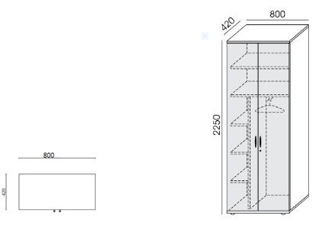

WYMIAR [MM]: 800x420xH2250

* Wieniec górny, dolny oraz półki wykonane są z płyty wiórowej trójwarstwowej, dwustronnie melaminowanej o grubości 25mm
* Boki i plecy szafy wykonane z płyty grubości 18mm
* Krawędzie wieńca górnego i dolnego zabezpieczone obrzeżem PCV/ABS o grubości 2mm
* Pozostałe krawędzie oklejone PCV/ABS 2mm
* Szafa wyposażona w dwie półki na całą szerokość wnętrza szafy oraz trzy węższe, regulowane półki
* Wnętrze szafy przedzielone bokiem środkowym, w części ubraniowej szafa wyposażona w puzon wysuwny na ubrania
* Każda z półek jest elementem konstrukcyjnym poprzez zastosowanie okuć, które działają na zasadzie złącz mimośrodowych
* Drzwi dwuskrzydłowe zamontowane na zawiasach firmy Blum ( 4 sztuki na jedno skrzydło ) z cichym domykiem i kątem otwarcia 110 stopni, wytrzymałość zawiasów – 80 tysięcy cykli
* Montaż i demontaż zawiasów bez użycia narzędzi – system CLICK
* Zamek baskwilowy trzypunktowy z możliwością zastosowania klucza Master
* Kluczyki numerowane z możliwością ich domówienia
* Uchwyty o rozstawie 128mm i długości całkowitej 152mm w kształcie litery „C” w kolorze RAL (4 kolory do wyboru)
* Szafa osadzona na regulatorach z tworzywa sztucznego, w kolorze czarnym i możliwością ich regulacji z wnętrza szafy, regulator h-30mm i fi 50m
* 5 kolorów do wyboru
* Szafa produkowana w oparciu o zintegrowany system zarządzania określony w normach ISO 9001:2015, potwierdzone dołączonym certyfikatem, wystawionym przez niezależną, akredytowaną jednostkę uprawnioną do wydawania tego rodzaju zaświadczeń. Jako jednostkę akredytowaną uznaje się każdą jednostkę badawczą i certyfikującą posiadającą akredytację krajowego ośrodka certyfikującego – w przypadku Polski jest to Polskie Centrum Akredytacji (PCA), w przypadku certyfikatów wystawionych przez kraj zrzeszony w Unii Europejskiej, jako jednostkę akredytowaną uznaje się każdą jednostkę badawczą i certyfikującą posiadającą akredytację odpowiednika PCA w tym kraju.
* Elementy wykonane z płyty posiadają atest higieniczny E1 o obniżonej zawartości formaldehydów – wymagany certyfikat
* Obrzeża ABS posiadają atest higieniczny – wymagany certyfikat
* Wymagane załączenie karty produktu

1. **KOMODA – SYMBOL – KOM1**

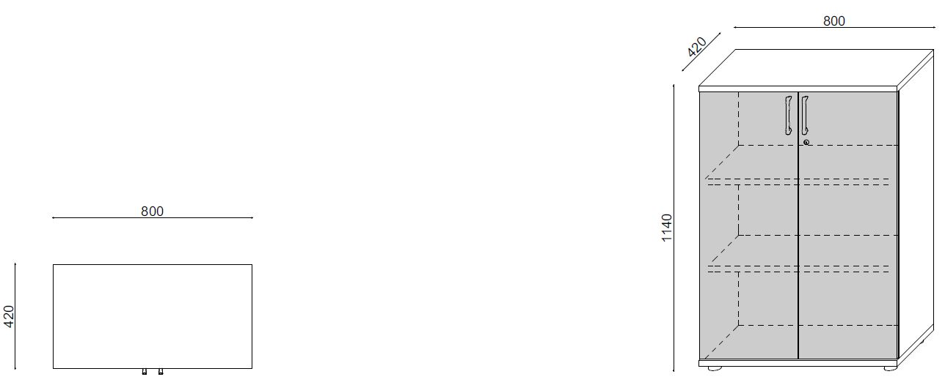

WYMIAR [MM]: 800x420Xh1140

* Wieniec górny, dolny oraz półki wykonane są z płyty wiórowej trójwarstwowej, dwustronnie melaminowanej o grubości 25mm
* Boki i plecy szafy wykonane z płyty grubości 18mm
* Krawędzie wieńca górnego i dolnego zabezpieczone obrzeżem PCV/ABS o grubości 2mm
* Pozostałe krawędzie oklejone PCV/ABS 2mm
* Szafa wyposażona w 2 półki aktowe
* Każda z półek jest elementem konstrukcyjnym poprzez zastosowanie okuć, które działają na zasadzie złącz mimośrodowych (nawierty pod półki na całej wysokości ścianek bocznych co 30 mm)
* Drzwi dwuskrzydłowe zamontowane na zawiasach firmy Blum z cichym domykiem i kątem otwarcia 110 stopni, wytrzymałość zawiasów – 80 tysięcy cykli
* Montaż i demontaż zawiasów bez użycia narzędzi – system CLICK
* Zamek baskwilowy trzypunktowy z możliwością zastosowania klucza Master
* Kluczyki numerowane z możliwością ich domówienia
* Uchwyty o rozstawie 128mm i długości całkowitej 152mm w kształcie litery „C” w kolorze RAL (4 kolory do wyboru)
* Szafa osadzona na regulatorach z tworzywa sztucznego, w kolorze czarnym i możliwością ich regulacji z wnętrza szafy, regulator h-30mm i fi 50m
* 5 kolorów do wyboru
* Komoda produkowana w oparciu o zintegrowany system zarządzania określony w normach ISO 9001:2015, potwierdzone dołączonym certyfikatem, wystawionym przez niezależną, akredytowaną jednostkę uprawnioną do wydawania tego rodzaju zaświadczeń. Jako jednostkę akredytowaną uznaje się każdą jednostkę badawczą i certyfikującą posiadającą akredytację krajowego ośrodka certyfikującego – w przypadku Polski jest to Polskie Centrum Akredytacji (PCA), w przypadku certyfikatów wystawionych przez kraj zrzeszony w Unii Europejskiej, jako jednostkę akredytowaną uznaje się każdą jednostkę badawczą i certyfikującą posiadającą akredytację odpowiednika PCA w tym kraju.
* Elementy wykonane z płyty posiadają atest higieniczny E1 o obniżonej zawartości formaldehydów – wymagany certyfikat
* Obrzeża ABS posiadają atest higieniczny – wymagany certyfikat
* Wymagane załączenie karty produktu

1. **SZAFA AKTOWA LEWOSTRONNA – SYMBOL – SAK2**

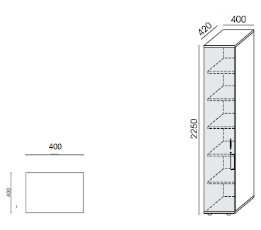

WYMIAR [MM]: 400x420xH2250

* Wieniec górny, dolny oraz półki wykonane są z płyty wiórowej trójwarstwowej, dwustronnie melaminowanej o grubości 25mm
* Boki i plecy szafy wykonane z płyty grubości 18mm
* Krawędzie wieńca górnego i dolnego zabezpieczone obrzeżem PCV/ABS o grubości 2mm
* Pozostałe krawędzie oklejone PCV/ABS 2mm
* Szafa wyposażona w pięć półek aktowych
* Każda z półek jest elementem konstrukcyjnym poprzez zastosowanie okuć, które działają na zasadzie złącz mimośrodowych (nawierty pod półki na całej wysokości ścianek bocznych co 30 mm)
* Drzwi jednoskrzydłowe lewe zamontowane na zawiasach firmy Blum ( 4 sztuki na jedno skrzydło ) z cichym domykiem i kątem otwarcia 110 stopni, wytrzymałość zawiasów – 80 tysięcy cykli
* Montaż i demontaż zawiasów bez użycia narzędzi – system CLICK
* Zamek baskwilowy trzypunktowy z możliwością zastosowania klucza Master
* Kluczyki numerowane z możliwością ich domówienia
* Uchwyty o rozstawie 128mm i długości całkowitej 152mm w kształcie litery „C” w kolorze RAL (4 kolory do wyboru)
* Szafa osadzona na regulatorach z tworzywa sztucznego, w kolorze czarnym i możliwością ich regulacji z wnętrza szafy, regulator h-30mm i fi 50m
* 5 kolorów do wyboru
* Szafa produkowana w oparciu o zintegrowany system zarządzania określony w normach ISO 9001:2015, potwierdzone dołączonym certyfikatem, wystawionym przez niezależną, akredytowaną jednostkę uprawnioną do wydawania tego rodzaju zaświadczeń. Jako jednostkę akredytowaną uznaje się każdą jednostkę badawczą i certyfikującą posiadającą akredytację krajowego ośrodka certyfikującego – w przypadku Polski jest to Polskie Centrum Akredytacji (PCA), w przypadku certyfikatów wystawionych przez kraj zrzeszony w Unii Europejskiej, jako jednostkę akredytowaną uznaje się każdą jednostkę badawczą i certyfikującą posiadającą akredytację odpowiednika PCA w tym kraju.
* Elementy wykonane z płyty posiadają atest higieniczny E1 o obniżonej zawartości formaldehydów – wymagany certyfikat
* Obrzeża ABS posiadają atest higieniczny – wymagany certyfikat
* Wymagane załączenie karty produktu

1. **SZAFA AKTOWA PRAWOSTRONNA – SYMBOL – SAK3**

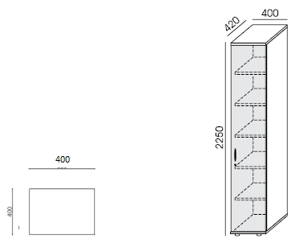

WYMIAR [MM]: 400x420xH2250

* Wieniec górny, dolny oraz półki wykonane są z płyty wiórowej trójwarstwowej, dwustronnie melaminowanej o grubości 25mm
* Boki i plecy szafy wykonane z płyty grubości 18mm
* Krawędzie wieńca górnego i dolnego zabezpieczone obrzeżem PCV/ABS o grubości 2mm
* Pozostałe krawędzie oklejone PCV/ABS 2mm
* Szafa wyposażona w pięć półek aktowych
* Każda z półek jest elementem konstrukcyjnym poprzez zastosowanie okuć, które działają na zasadzie złącz mimośrodowych (nawierty pod półki na całej wysokości ścianek bocznych co 30 mm)
* Drzwi jednoskrzydłowe prawe zamontowane na zawiasach firmy Blum ( 4 sztuki na jedno skrzydło ) z cichym domykiem i kątem otwarcia 110 stopni, wytrzymałość zawiasów – 80 tysięcy cykli
* Montaż i demontaż zawiasów bez użycia narzędzi – system CLICK
* Zamek baskwilowy trzypunktowy z możliwością zastosowania klucza Master
* Kluczyki numerowane z możliwością ich domówienia
* Uchwyty o rozstawie 128mm i długości całkowitej 152mm w kształcie litery „C” w kolorze RAL (4 kolory do wyboru)
* Szafa osadzona na regulatorach z tworzywa sztucznego, w kolorze czarnym i możliwością ich regulacji z wnętrza szafy, regulator h-30mm i fi 50m
* 5 kolorów do wyboru
* Szafa produkowana w oparciu o zintegrowany system zarządzania określony w normach ISO 9001:2015, potwierdzone dołączonym certyfikatem, wystawionym przez niezależną, akredytowaną jednostkę uprawnioną do wydawania tego rodzaju zaświadczeń. Jako jednostkę akredytowaną uznaje się każdą jednostkę badawczą i certyfikującą posiadającą akredytację krajowego ośrodka certyfikującego – w przypadku Polski jest to Polskie Centrum Akredytacji (PCA), w przypadku certyfikatów wystawionych przez kraj zrzeszony w Unii Europejskiej, jako jednostkę akredytowaną uznaje się każdą jednostkę badawczą i certyfikującą posiadającą akredytację odpowiednika PCA w tym kraju.
* Elementy wykonane z płyty posiadają atest higieniczny E1 o obniżonej zawartości formaldehydów – wymagany certyfikat
* Obrzeża ABS posiadają atest higieniczny – wymagany certyfikat
* Wymagane załączenie karty produktu

1. **STOLIK 1 – SYMBOL – STO1**

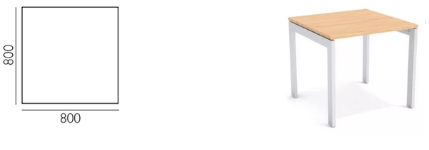

WYMIAR [MM]: 800x800xH735

* Blat stołu wykonany z płyty wiórowej trójwarstwowej, dwustronnie melaminowanej o grubości 25mm posiadająca atest higieniczny E1 (5 kolorów do wyboru);
* Krawędzie blatu zabezpieczone obrzeżem ABS o grubości 2mm
* Nogi stołu w kształcie odwróconej litery „U” wykonane z rury 70x30 grubości 2mm
* Pozioma belka w nogach posiadająca dystans względem blatu 10mm przy użyciu podkładek dystansowych wykonanych z tworzywa
* Belka spinająca nogi wykonana z rury 70x30 o grubości 2mm z wyciętymi laserowo końcówkami, w taki sposób żeby jej montaż do nogi odbywał się bez użycia płytki montażowej; belka jest wbijana w nogi biurka, w których również są wykonane otwory wycięte laserowo oraz dokręcana od góry w węższą ściankę poziomej rury nogi
* Stół wyposażony w regulatory poziomu z możliwością ich wykręcenia do 15mm
* Stelaż malowany proszkowo w kolorze RAL (4 kolory do wyboru)
* Stół produkowany w oparciu o zintegrowany system zarządzania określony w normach ISO 9001:2015, potwierdzone dołączonym certyfikatem, wystawionym przez niezależną, akredytowaną jednostkę uprawnioną do wydawania tego rodzaju zaświadczeń. Jako jednostkę akredytowaną uznaje się każdą jednostkę badawczą i certyfikującą posiadającą akredytację krajowego ośrodka certyfikującego – w przypadku Polski jest to Polskie Centrum Akredytacji (PCA), w przypadku certyfikatów wystawionych przez kraj zrzeszony w Unii Europejskiej, jako jednostkę akredytowaną uznaje się każdą jednostkę badawczą i certyfikującą posiadającą akredytację odpowiednika PCA w tym kraju.
* Elementy wykonane z płyty posiadają atest higieniczny E1 o obniżonej zawartości formaldehydów – wymagany certyfikat
* Obrzeża ABS posiadają atest higieniczny – wymagany certyfikat
* Wymagane załączenie karty produktu

1. **STOLIK 2 – SYMBOL – STO2**

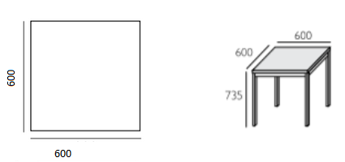

WYMIAR [MM]: 600x600xH735

* Blat stolika wykonany z płyty wiórowej trójwarstwowej, dwustronnie melaminowanej o grubości 25mm posiadająca atest higieniczny E1 (5 kolorów do wyboru)
* Krawędzie blatu zabezpieczone obrzeżem ABS o grubości 2mm
* Rama stelaża podblatowego wykonana z rury 40x20 o grubości 1,5mm
* Nogi biurka wykonane z rury 30x30 o grubości 1,5mm, w nodze wykonany gwint termiczny do
* przykręcenia z ramą biurka
* Nogi łączone z elementami ramy przy pomocy narożnika wycinanego technologii laserowej, oraz skręcone przy pomocy śrub metrycznych, dzięki którym istnieje możliwość ich łatwego demontażu
* Stolik wyposażone w regulatory poziomu z możliwością ich wykręcenia do 15mm
* Stelaż malowany proszkowo w kolorze RAL (4 kolory do wyboru)
* Stół produkowany w oparciu o zintegrowany system zarządzania określony w normach ISO 9001:2015, potwierdzone dołączonym certyfikatem, wystawionym przez niezależną, akredytowaną jednostkę uprawnioną do wydawania tego rodzaju zaświadczeń. Jako jednostkę akredytowaną uznaje się każdą jednostkę badawczą i certyfikującą posiadającą akredytację krajowego ośrodka certyfikującego – w przypadku Polski jest to Polskie Centrum Akredytacji (PCA), w przypadku certyfikatów wystawionych przez kraj zrzeszony w Unii Europejskiej, jako jednostkę akredytowaną uznaje się każdą jednostkę badawczą i certyfikującą posiadającą akredytację odpowiednika PCA w tym kraju.
* Elementy wykonane z płyty posiadają atest higieniczny E1 o obniżonej zawartości formaldehydów – wymagany certyfikat
* Obrzeża ABS posiadają atest higieniczny – wymagany certyfikat
* Wymagane załączenie karty produktu
* Wymagane załączenie karty produktu

1. **STÓŁ KONFERENCYJNY – SYMBOL – SKON1**

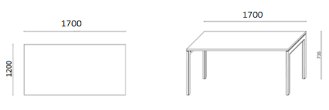

WYMIAR [MM]: 1700x1200xH735

* Blat stołu wykonany z płyty wiórowej trójwarstwowej, dwustronnie melaminowanej o grubości 25mm posiadająca atest higieniczny E1 (5 kolorów do wyboru);
* Krawędzie blatu zabezpieczone obrzeżem ABS o grubości 2mm
* Nogi stołu w kształcie odwróconej litery „U” wykonane z rury 70x30 grubości 2mm
* Pozioma belka w nogach posiadająca dystans względem blatu 10mm przy użyciu podkładek dystansowych wykonanych z tworzywa
* Belka spinająca nogi wykonana z rury 70x30 o grubości 2mm z wyciętymi laserowo końcówkami, w taki sposób żeby jej montaż do nogi odbywał się bez użycia płytki montażowej; belka jest wbijana w nogi biurka, w których również są wykonane otwory wycięte laserowo oraz dokręcana od góry w węższą ściankę poziomej rury nogi
* Stół wyposażony w regulatory poziomu z możliwością ich wykręcenia do 15mm
* Stelaż malowany proszkowo w kolorze RAL (4 kolory do wyboru)
* Stół produkowany w oparciu o zintegrowany system zarządzania określony w normach ISO 9001:2015, potwierdzone dołączonym certyfikatem, wystawionym przez niezależną, akredytowaną jednostkę uprawnioną do wydawania tego rodzaju zaświadczeń. Jako jednostkę akredytowaną uznaje się każdą jednostkę badawczą i certyfikującą posiadającą akredytację krajowego ośrodka certyfikującego – w przypadku Polski jest to Polskie Centrum Akredytacji (PCA), w przypadku certyfikatów wystawionych przez kraj zrzeszony w Unii Europejskiej, jako jednostkę akredytowaną uznaje się każdą jednostkę badawczą i certyfikującą posiadającą akredytację odpowiednika PCA w tym kraju.
* Elementy wykonane z płyty posiadają atest higieniczny E1 o obniżonej zawartości formaldehydów – wymagany certyfikat
* Obrzeża ABS posiadają atest higieniczny – wymagany certyfikat
* Wymagane załączenie karty produktu

1. **KOMODA – SYMBOL – KOM2**

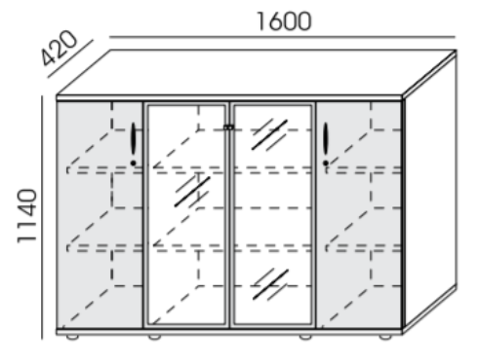

WYMIAR [MM]: 1600x420Xh1140

* Wieniec górny, dolny oraz półki wykonane są z płyty wiórowej trójwarstwowej, dwustronnie melaminowanej o grubości 25mm
* Boki i plecy szafy wykonane z płyty grubości 18mm
* Krawędzie wieńca górnego i dolnego zabezpieczone obrzeżem PCV/ABS o grubości 2mm
* Pozostałe krawędzie oklejone PCV/ABS 2mm
* Szafa posiada trzy boki środkowe oraz osiem półek
* Każda z półek jest elementem konstrukcyjnym poprzez zastosowanie okuć, które działają na zasadzie złącz mimośrodowych (nawierty pod półki na całej wysokości ścianek bocznych co 30 mm)
* Drzwi płytowe zamontowane na zawiasach firmy Blum z cichym domykiem i kątem otwarcia 110 stopni, wytrzymałość zawiasów – 80 tysięcy cykli
* Drzwi szklane – mleczne, w ramce aluminiowej z gałką meblową
* Montaż i demontaż zawiasów bez użycia narzędzi – system CLICK
* Zamek baskwilowy trzypunktowy z możliwością zastosowania klucza Master
* Kluczyki numerowane z możliwością ich domówienia
* Uchwyty o rozstawie 128mm i długości całkowitej 152mm w kształcie litery „C” w kolorze RAL (4 kolory do wyboru)
* Szafa osadzona na regulatorach z tworzywa sztucznego, w kolorze czarnym i możliwością ich regulacji z wnętrza szafy, regulator h-30mm i fi 50m
* 5 kolorów do wyboru
* Komoda produkowana w oparciu o zintegrowany system zarządzania określony w normach ISO 9001:2015, potwierdzone dołączonym certyfikatem, wystawionym przez niezależną, akredytowaną jednostkę uprawnioną do wydawania tego rodzaju zaświadczeń. Jako jednostkę akredytowaną uznaje się każdą jednostkę badawczą i certyfikującą posiadającą akredytację krajowego ośrodka certyfikującego – w przypadku Polski jest to Polskie Centrum Akredytacji (PCA), w przypadku certyfikatów wystawionych przez kraj zrzeszony w Unii Europejskiej, jako jednostkę akredytowaną uznaje się każdą jednostkę badawczą i certyfikującą posiadającą akredytację odpowiednika PCA w tym kraju.
* Elementy wykonane z płyty posiadają atest higieniczny E1 o obniżonej zawartości formaldehydów – wymagany certyfikat
* Obrzeża ABS posiadają atest higieniczny – wymagany certyfikat
* Wymagane załączenie karty produktu

1. **DOSTAWKA 1 – SYMBOL – DOS1**

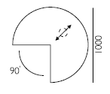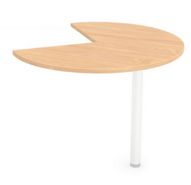

WYMIAR [MM]: ¾ koła o średnicy 1000xh735

* Blat dostawki wykonany z płyty wiórowej trójwarstwowej, dwustronnie melaminowanej o grubości 25mm posiadająca atest higieniczny E1 (5 kolorów do wyboru);
* Krawędzie blatu zabezpieczone obrzeżem ABS o grubości 2mm
* Noga podpierająca dostawkę stołu w kształcie odwróconej litery „U” wykonane z rury 70x30 grubości 2mm identyczna jak w stelażu biurka BIG-1
* Stelaż malowany proszkowo w kolorze RAL (4 kolory do wyboru)
* Dostawka produkowana w oparciu o zintegrowany system zarządzania określony w normach ISO 9001:2015, potwierdzone dołączonym certyfikatem, wystawionym przez niezależną, akredytowaną jednostkę uprawnioną do wydawania tego rodzaju zaświadczeń. Jako jednostkę akredytowaną uznaje się każdą jednostkę badawczą i certyfikującą posiadającą akredytację krajowego ośrodka certyfikującego – w przypadku Polski jest to Polskie Centrum Akredytacji (PCA), w przypadku certyfikatów wystawionych przez kraj zrzeszony w Unii Europejskiej, jako jednostkę akredytowaną uznaje się każdą jednostkę badawczą i certyfikującą posiadającą akredytację odpowiednika PCA w tym kraju.
* Elementy wykonane z płyty posiadają atest higieniczny E1 o obniżonej zawartości formaldehydów – wymagany certyfikat
* Obrzeża ABS posiadają atest higieniczny – wymagany certyfikat
* Wymagane załączenie karty produktu

1. **DOSTAWKA 2 – SYMBOL – DOS2**

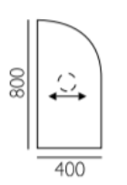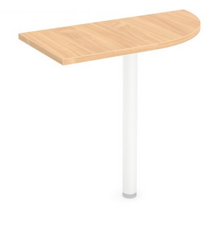

WYMIAR [MM]: 800x400xh735

* Blat dostawki wykonany z płyty wiórowej trójwarstwowej, dwustronnie melaminowanej o grubości 25mm posiadająca atest higieniczny E1 (5 kolorów do wyboru);
* Krawędzie blatu zabezpieczone obrzeżem ABS o grubości 2mm
* Z jednej strony dłuższa krawędź zaoblona, przechodząca płynnym łukiem do drugiej dłuższej krawędzi
* Noga podpierająca dostawkę stołu w kształcie odwróconej litery „U” wykonane z rury 70x30 grubości 2mm identyczna jak w stelażu biurka BIG-1
* Stelaż malowany proszkowo w kolorze RAL (4 kolory do wyboru)
* Dostawka produkowana w oparciu o zintegrowany system zarządzania określony w normach ISO 9001:2015, potwierdzone dołączonym certyfikatem, wystawionym przez niezależną, akredytowaną jednostkę uprawnioną do wydawania tego rodzaju zaświadczeń. Jako jednostkę akredytowaną uznaje się każdą jednostkę badawczą i certyfikującą posiadającą akredytację krajowego ośrodka certyfikującego – w przypadku Polski jest to Polskie Centrum Akredytacji (PCA), w przypadku certyfikatów wystawionych przez kraj zrzeszony w Unii Europejskiej, jako jednostkę akredytowaną uznaje się każdą jednostkę badawczą i certyfikującą posiadającą akredytację odpowiednika PCA w tym kraju.
* Elementy wykonane z płyty posiadają atest higieniczny E1 o obniżonej zawartości formaldehydów – wymagany certyfikat
* Obrzeża ABS posiadają atest higieniczny – wymagany certyfikat
* Wymagane załączenie karty produktu

1. **FOTEL OBROTOWY – SYMBOL – KOB1**

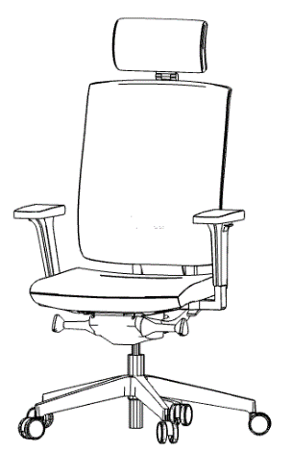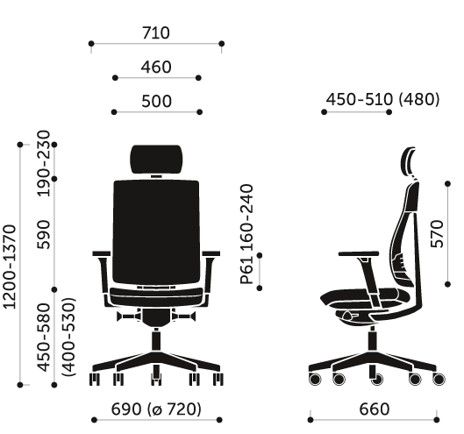

* Podstawa pięcioramienna, wykonana ze wykonana z poliamidu, kolor czarny.
* Samohamowne miękkie kółka jezdne fi 65 mm do powierzchni twardych
* Amortyzator gazowy zapewniający płynną regulację wysokości siedziska
* Nowoczesny mechanizm SYNCHRO umożliwiający synchroniczne odchylanie oparcia i siedziska z regulacją sprężystości odchylania w zależności od ciężaru siedzącego oraz blokady tego ruchu. Mechanizm wyposażony w system ANTI SHOCK zapobiegający uderzeniu oparcia w plecy siedzącego po zwolnieniu blokady mechanizmu.
* Siedzisko wyposażone w mechanizm regulacji głębokości w zakresie 60mm
* Ergonomicznie wyprofilowane siedzisko krzesła z maskownicą z tworzywa w kolorze czarnym, wyściełane trudnopalną pianką PU wylewaną w formach o gęstości 65 kg/m3
* Oparcie krzesła wykonane jako rama z tworzywa sztucznego w kolorze czarnym na której rozciągnięta jest transparentna siatka, zapewniająca maksymalny komfort poprzez możliwość dopasowania do pleców użytkownika, swobodną cyrkulację powietrza, wyraźnie wyprofilowane do naturalnego kształtu kręgosłupa w części podtrzymującej odcinek krzyżowo-lędźwiowy, posiada regulowane w zakresie głębokości oraz wysokości podparcie lędźwiowe, w tylnej części oparcia wspornik z tworzywa sztucznego w kolorze szarym będący jego elementem konstrukcyjnym, wyposażone w regulowany w zakresie wysokości oraz kąta pochylenia tapicerowany zagłówek.
* Pianki krzesła wykonane w technologii pianek trudnopalnych. Załączyć oświadczenie producenta o możliwości wykonania krzeseł z pianek trudnopalnych dla przedmiotowego postępowania wraz z świadectwem z badań potwierdzających klasę trudnopalności pianek zgodnych z normą PN EN 1021:1:2
* Podłokietniki krzesła czarne, z miękką nakładką wykonaną z PU (poliuretanu), z możliwością regulacji wysokości względem siedziska w zakresie 80 mm.
* Krzesło tapicerowane tkaniną z atestem trudnopalności EN 1021:1:2, 100% poliester, o klasie ścieralności na poziomie min. 100 000 cykli (PN-EN ISO 12947-2), odporności na piling min. 5 (PN-EN ISO 12945-2), odporności na światło min 5 ( PN –EN ISO 105-B02) gramatura min. 340g/m2
* Wymagane potwierdzenie zgodność produktu z normą EN 1335-1:2002 oraz EN 1335-2:2019 wystawione przez niezależną, akredytowaną jednostkę uprawnioną do wydawania tego rodzaju zaświadczeń. Jako jednostkę akredytowaną uznaje się każdą jednostkę badawczą i certyfikującą posiadającą akredytację krajowego ośrodka certyfikującego – w przypadku Polski jest to Polskie Centrum Akredytacji (PCA), w przypadku certyfikatów wystawionych przez kraj zrzeszony w Unii Europejskiej, jako jednostkę akredytowaną uznaje się każdą jednostkę badawczą i certyfikującą posiadającą akredytację odpowiednika PCA w tym kraju
* Wymagany protokół oceny ergonomicznej w zakresie zgodności z rozporządzeniem MRiPS z dnia 18.10.2023 (DZ.U. z 2023, poz. 2367)
* Krzesła produkowane w oparciu o standardy produkcji określone w normie ISO 9001:2015, ISO 14001:2015 oraz ISO 45001:2018 potwierdzone dołączonymi certyfikatami, wystawionymi przez niezależną, akredytowaną jednostkę uprawnioną do wydawania tego rodzaju zaświadczeń.
* Wymagany okres 5 letniej gwarancji producenta, potwierdzony ramowymi warunkami gwarancji dołączonymi do oferty

1. **FOTEL OBROTOWY – SYMBOL – KOB2**

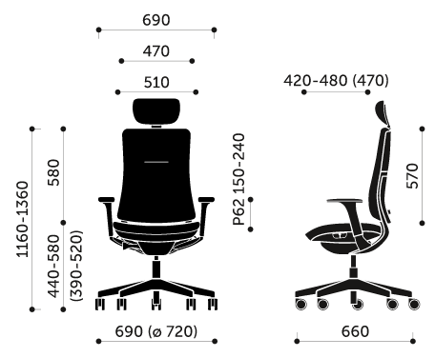

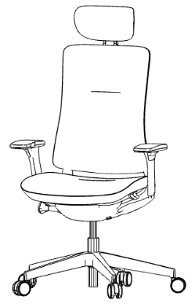

* Podstawa pięcioramienna, wykonana ze stopu metali lekkich, polerowana (kolor chrom)
* Samohamowne miękkie kółka jezdne fi 65 mm do powierzchni twardych
* Amortyzator gazowy w kolorze chrom zapewniający płynną regulację wysokości siedziska, z tzw „poduszką powietrzną”.
* Nowoczesny mechanizm SYNCHRO umożliwiający synchroniczne odchylanie oparcia i siedziska z możliwością zablokowania w 5 położeniach z regulacją twardości sprężyny za pomocą wygodnego pokrętła znajdującego się po prawej stronie siedziska, umożliwiającego regulację mechanizmu w pozycji siedzącej, odchylonej do tyłu. Mechanizm typu SFL z dodatkowym pochyleniem siedziska -3° i regulacją jego głębokości w zakresie 60mm.
* Mechanizm ukryty pod maskownicą siedziska. Przyciski regulacji mechanizmu ergonomicznie umieszczone pod siedziskiem, oznaczone alfabetem Braille’a.
* Siedzisko wykonane z tworzywa sztucznego, wyściełane trudnopalną pianką poliuretanową wykonaną w technologii pianek wylewanych w formach o gęstości 80kg/m3, pod siedziskiem maskownica w kolorze czarnym
* Oparcie o konstrukcji z tworzywa sztucznego, pokrytego trudnopalną pianką poliuretanową wylewaną w formie, o gęstości 85 kg/m3, obustronnie tapicerowane.
* Oparcie wyposażone w podparcie odcinka lędźwiowego z możliwością regulacji na wysokość oraz na głębokość.
* Oparcie z mechanizmem połączone ramą wykonaną ze stopu metali lekkich, polerowane (kolor chrom)
* Pianki krzesła wykonane w technologii pianek trudnopalnych. Załączyć oświadczenie producenta o możliwości wykonania krzeseł z pianek trudnopalnych dla przedmiotowego postępowania wraz z świadectwem z badań potwierdzających klasę trudnopalności pianek zgodnych z normą PN EN 1021:1:2
* Podłokietniki o konstrukcji ze stopu metali lekkich, polerowane (kolor chrom), łączą się w sposób estetyczny pod siedziskiem z ramą oparcia. Podłokietniki regulowane w zakresie góra-dół, nakładka podłokietnika w zakresie przód-tył, oraz na boki. Nakładki z miękkiego poliuretanu PU w kolorze czarnym
* Krzesło posiada tapicerowany, miękki zagłówek, regulowany w zakresie wysokości oraz głębokości
* Krzesło tapicerowane tkaniną o składzie 100% poliester Gramatura 320 g/m2; odporność na ścieranie 100 000 cykli Martindale'a (BS EN ISO 12947-2); odporność na piling - 5 (EN ISO 13945-2); trudnozapalność - papieros (EN 1021-1), zapałka (EN 1021-2); trudnozapalność - BS 5852 Crib 5; trudnozapalność - UNI 9175 Class 1IM; trudnozapalność - BS 7176 Medium Hazard; trudnozapalność - CAL TB 117:2013; odporność na światło - 6 (EN ISO 105-B02)
* Wymagany protokół oceny ergonomicznej oraz rozporządzeniem MRiPs z dnia 18.10.2023 Dz. u. z 2023, poz.2367
* Wymagane potwierdzenie zgodność produktu z normą EN 1335-1:2023; 1335-2:2019 (wymiary, bezpieczeństwo, stabilność i wytrzymałość), wystawione przez niezależną, akredytowaną jednostkę uprawnioną do wydawania tego rodzaju zaświadczeń. Jako jednostkę akredytowaną uznaje się każdą jednostkę badawczą i certyfikującą posiadającą akredytację krajowego ośrodka certyfikującego – w przypadku Polski jest to Polskie Centrum Akredytacji (PCA), w przypadku certyfikatów wystawionych przez kraj zrzeszony w Unii Europejskiej, jako jednostkę akredytowaną uznaje się każdą jednostkę badawczą i certyfikującą posiadającą akredytację odpowiednika PCA w tym kraju
* Wymagane certyfikaty środowiskowe EPD, Blue Angel, Mobelfakta.
* Krzesła produkowane w oparciu o standardy produkcji określone w normie ISO 9001:2015, ISO 14001:2015 oraz ISO 45001:2018 potwierdzone dołączonymi certyfikatami, wystawionymi przez niezależną, akredytowaną jednostkę uprawnioną do wydawania tego rodzaju zaświadczeń. Jako jednostkę akredytowaną uznaje się każdą jednostkę badawczą i certyfikującą posiadającą akredytację krajowego ośrodka certyfikującego – w przypadku Polski jest to Polskie Centrum Akredytacji (PCA), w przypadku certyfikatów wystawionych przez kraj zrzeszony w Unii Europejskiej, jako jednostkę akredytowaną uznaje się każdą jednostkę badawczą i certyfikującą posiadającą akredytację odpowiednika PCA w tym kraju
* Wymagany okres 5 letniej gwarancji producenta, potwierdzony ramowymi warunkami gwarancji dołączonymi do oferty